Н.С. Лесков «Урок внеклассного чтения
по рассказу Н.С. Лескова «Человек на часах».
6 класс.
- Программа по литературе В.Я. Коровиной, 9-е издание, Москва, 2007 год.
- Учебник-хрестоматия для общеобразовательных учреждений в 2-х частях. Авторы-составители…
- Поурочные разработки по литературе…
- Литература 6 класс. Поурочные планы к учебнику-хрестоматии В.Я. Коровиной. Автор-составитель…
- Читаем, думаем, спорим…». Дидактические материалы по литературе 6 класс.

Тип урока: урок анализа художественного произведения.
Цели урока:
Образовательная: обучать умению выделения главной мысли в рассказе, выявлению авторского отношения к изображаемым событиям.
Воспитательная: воспитывать гордость за духовное богатство русского народа, умение эмоционально воспринимать изображенные писателем конфликты между долгом и совестью, действенным добром и равнодушием, правдой и ложью.
Развивающая: развивать навыки работы с текстом, монологических высказываний на литературную тему, характеристики персонажей.

Оборудование: использование презентаций.
На доске: Эпиграф - « Его праведники – это маленькие великие люди». М. Горький.
Парадокс – мнение, противоречащее здравому смыслу.
Анекдот – небольшой забавный, смешной рассказ, смешное происшествие.

Организация работы с учебной литературой, использование иллюстраций к рассказу, использование справочной литературы «Толковый словарь…» Ожегова.
Стержневая тема: уметь выделять главную мысль, выявлять авторское отношение к изображаемым событиям.
Методы деятельности:
- Репродуктивный: чтение текста,
- Частично-поисковый: самостоятельная работа в тетради. Запишите в тетрадь все, что вам кажеться важным о солдате Постникове из этой главы (глава 4).
- Продуктивный: самостоятельные выводы, ответы на вопросы.

Использование новейших технологий познавательной деятельности: прием «Кластер», пересказ с цитированием, синквейн.
Формы и виды контроля: монологическая форма устного ответа, выразительное чтение по ролям, характеристика литературного героя, письменный ответ на вопрос (домашнее задание).

Ход урока.
- Вступительное слово учителя.
При изучении сказа Лескова «Левша» мы говорили о том, что Н.С. Лесков горячо любил простой народ, болезненно воспринимал его забитость, униженность, бесправие, покорность, смирение. Он преклонялся перед его одаренностью, трудолюбием, патриотизмом. Мы знаем, что «его праведники – это маленькие великие люди», бескорыстные, действующие по голосу совести, творящие добро. Сегодня мы познакомимся с еще одним героем Лескова, попробуем выяснить, какие замечательные, еще не отмеченные качества характера русского человека отражены в этом герое. Солдат Постников – не вымышленное, реальное лицо. Случай, описанный в рассказе, произошел в жизни в 1839 году. Не изменены имена и фамилии действующих лиц. Н.С. Лесков часто использовал парадоксальные случаи из жизни в основе своих рассказов. Он называл их анекдотами.
Прочесть толкование слов «парадокс» и «анекдот».

Если мы объединим эти понятия, то рассказ, о котором мы будем говорить, смешной, забавный, противоречащий здравому смыслу.

2. Выявление первичного читательского восприятия произведения.
- Интересно ли вам было читать рассказ?
- Какое настроение и как стремится создать Лесков у читателя?
- Прочитайте ваши отзывы о рассказе «Человек на часах».

3. Работа над образом художественного произведения.
Главным героем рассказа является солдат Постников. Что вы о нем узнали?
а) Работа с текстом, запись в тетрадь. Глава 4.
- Описания внешности главного героя в рассказе нет. Автор указывает на черты его характера и состояние героя. Прочитайте, что мы узнали о нем из зтой главы.
б) Самостоятельная работа в тетради.
Предполагаемая запись.
Часовой, солдат Измайловского полка, из дворовых господских людей, очень нервный и очень чувствительный; от криков и стонов утопающего приходил в оцепенение, помнит службу и присягу, имел сердце очень непокорное; солдат умный, исправный, понимал, как будет наказан, но не выдержал.

в) Подчеркните синим цветом слова, характеризующие его человеческие качества, а красным – его состояние.
Что с ним происходило?
В его душе шла борьба между долгом солдата и совестью человека. Человек этот был нервный, чувствительный (умеющий сочувствовать), верный службе и присяге, умный, исправный (т. е. добросовестный, ответственный). От криков и стонов утопающего не выдержал, оставил пост, помог человеку в беде, хотя знал, что будет наказан.

г) Работа на доске и в тетрадях.

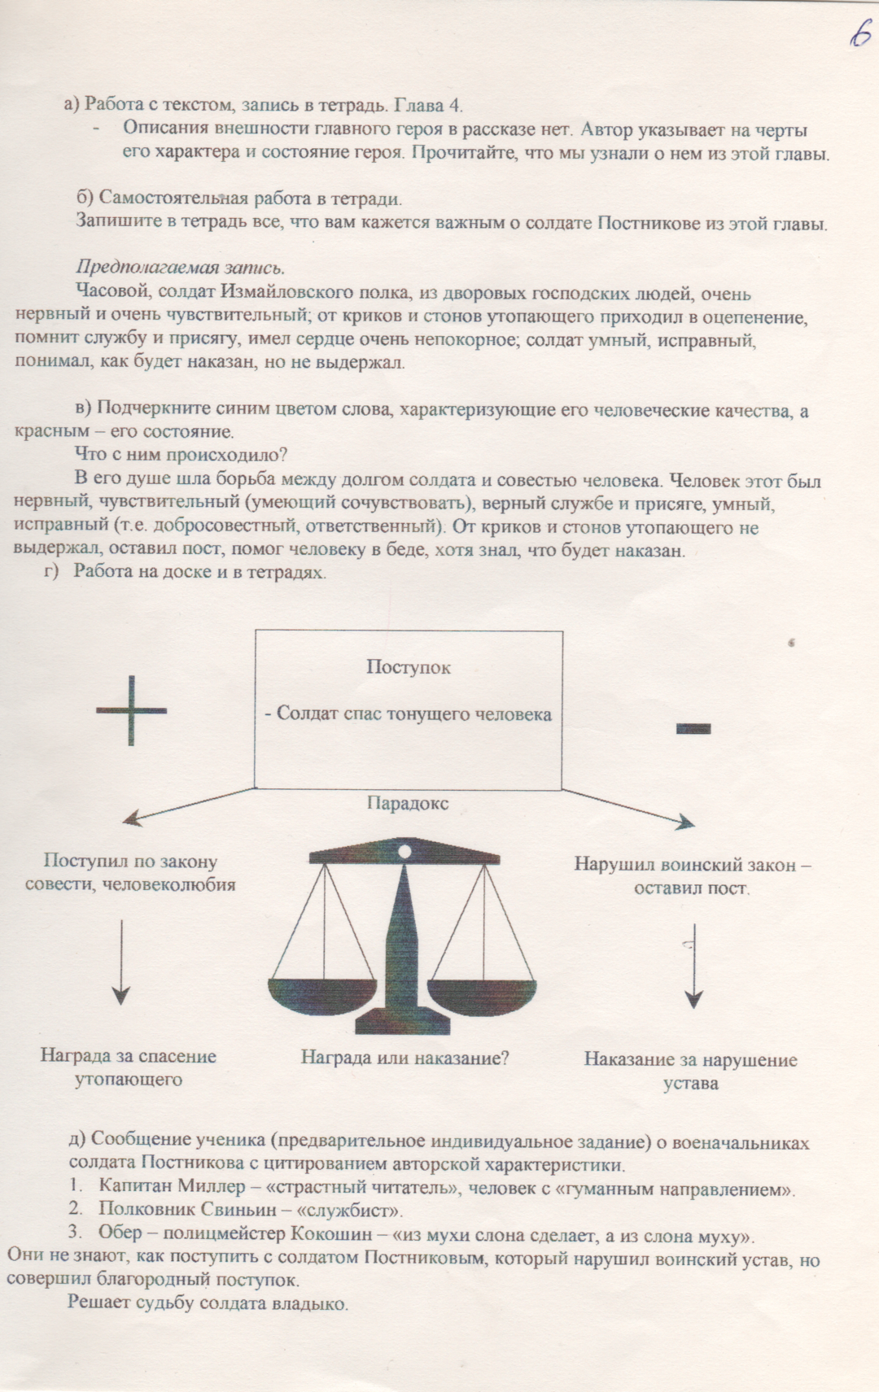
д) Сообщение ученика (предварительное индивидуальное задание) о военачальниках солдата Постникова с цитированием авторской характеристики.
1) Капитан Миллер – «страстный читатель», человек с «с гуманным направлением».
2) Полковник Свиньин – «службист».
3) Обер – полицмейстер Кокошин – «из мухи слона сделает, а из слона муху».
Они не знают, как поступить с солдатом Постниковым, который нарушил воинский устав, но совершил благородный поступок.
Решает судьбу солдата владыко.
Владыко – (архиерей или епископ) лицо высшего священнического сана.
Остановимся на этом персонаже. Именно этот человек, наместник бога на земле, должен защитить человека, поступившего по закону совести, по справедливости. Выясним, чьи интересы защищает владыко.

е) Чтение по ролям. Глава 17.
Кто выступил защитником солдата Постникова перед владыкой? Свиньин. Прочитайте, как он оценил поступок солдата.
«… это им было сделано по великодушию, по состраданию, и притом с такой борьбой и опасностью: он понимал, что, спасая жизнь другому человеку, он губит самого себя… Это высокое, святое чувство!».
В душе Свиньина идет борьба. С одной стороны он «службист», ревностно выполняющий воинский долг, с другой стороны это человек, преклоняющийся перед самоотверженностью солдата.

Прочитайте, как владыко разрешил сомнения Свиньина.
«Святое известно богу, наказание же на теле простолюдину не бывает губительно и не противоречит ни обычаю народов, ни духу писания… В сем справедливость от вас нимало не пострадала».
Согласны ли вы с высказыванием владыки?
Как он доказывает справедливость наказания?
Обратите особое внимание на его слова «наказание же на теле простолюдину не бывает губительно и не противоречит ни обычаю народов, ни духу писания…».
Солдат заслуживает наказания за то, что он простолюдин, т.е. представитель простого народа.

Читаем далее: «Спасение погибающих не есть заслуга, но паче долг. Кто мог спасти и не спас – подлежит каре законов, а кто спас, тот исполнил свой долг».
Владыко совмещает два противоречащих друг другу закона: закона совести и закона государственной власти. Один из них для человека является главным. Какой?
Владыко выступает защитником государственной власти, а не божественных заповедей. Солдат Постников – простолюдин. Это дает право священнику вынести суровый приговор.
Какова государственная власть?
Жестокая, неправедная, бесчеловечная, защищает интересы сильных мира сего. Именно она калечит души людей, но не всех. Простой русский солдат Постников остался верен законам совести, доброты, потому что «имел сердце очень непокорное», был готов действовать бескорыстно на пользу другим людям, не считаясь со своими личными интересами.

Глава 18.

Найдите в тексте слова, выражающие отношение автора к своему герою.
«Я думаю о тех смертных, которые любят добро просто для самого добра и не ожидают никаких наград за него, где бы то ни было. Эти прямые и надежные люди тоже, мне кажется, должны быть вполне довольны святым порывом любви и не менее святым терпением смиренного героя моего точного и безыскусственного рассказа».

Вывод.

Праведники Лескова похожи на героев русских народных сказок. Они выбирают, как жить: честью, трудом, правдой или ложью, кривдой. Лучших героев сказок, любимых нами, как и лучших героев Лескова, объединяет правдивость, достоинство, умение безропотно переносить страдания, незлобивость, любовь к своей стране, людям. Но в сказках герои добиваются своей мечты, им помогают волшебные силы. Лесковские герои, проходя через серьезные испытания, находятся в ситуации выбора, жертвуют собой. Но именно в этом их сила, лучшие черты русского характера.

Домашнее задание.

1. Подумайте над толкованием слова «праведник». Запишите в тетрадь: праведник – это…
2. Кто их героев Н.С. Лескова вам запомнился больше и почему. Что бы вы могли рассказать о нем.
3. В чем величие простых людей, изображенных в произведениях Лескова?
Подтвердите свой ответ поступками героев.

